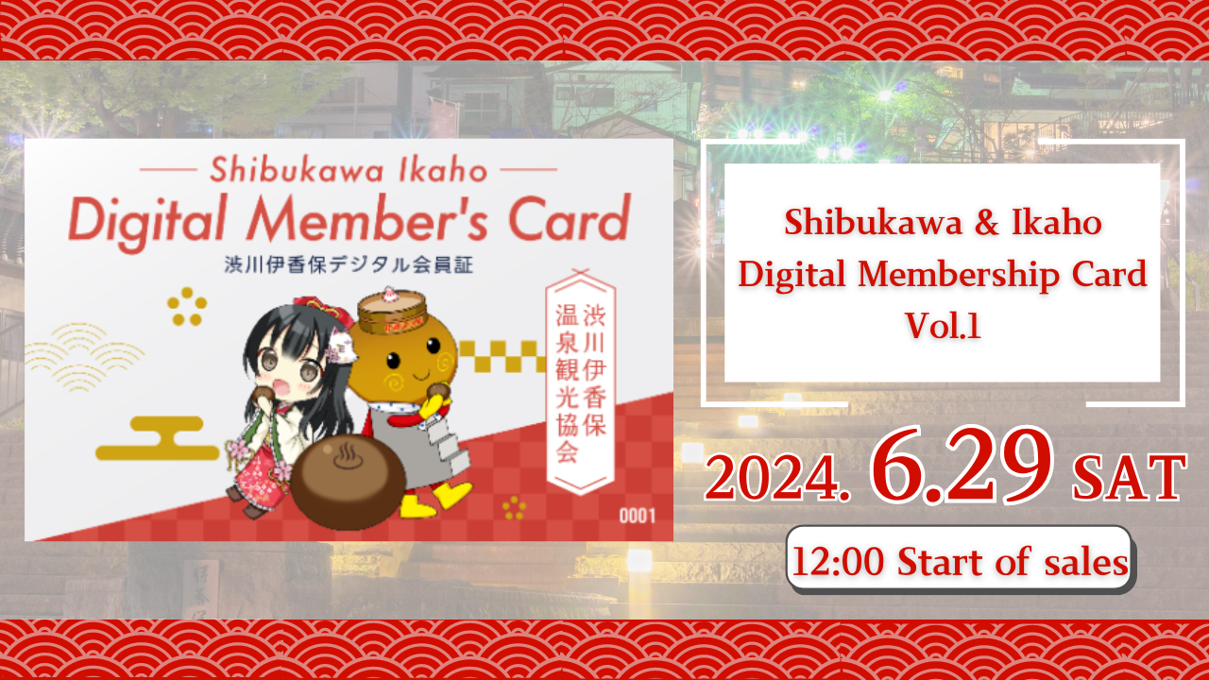
"Shibukawa / Ikaho Digital Member Card Vol.1" se venderá el 29 de junio de 2024!
¡Hola, esta familia Japón Dao!
Esta vez entregaremos las grandes noticias especiales para usted.
La Asociación de Turismo de Shibukawa Ikaho Onsen y la Convex Co., Ltd. participarán en el proyecto local, y el mundo se transmitirá al mundo al atractivo de Ikaho Onsen, prefectura de Gunma.
Como parte de eso, "Tarjeta de membresía digital Shibukawa / Ikaho" aparecerá! Japón Dao está a cargo de este diseño de personajes NFT.
descripción general
"Tarjeta de miembro digital Shibukawa / Ikaho Vol. 1" NFT puede recibir varios beneficios, como descuentos en tarifas de baño para Ikaho Open -Air Bath, presentando en instalaciones turísticas y restaurantes en Ikaho Onsen.
Se venderá la plataforma "DOSI" de Line Next.
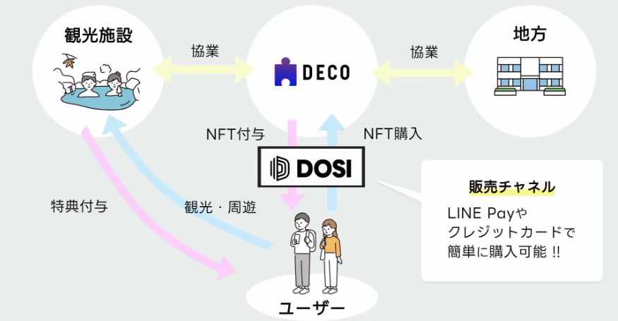
Además, el diseño del personaje utiliza tres personajes que aparecen en el popular proyecto DAO de Japón "Kagura".
Si desea saber más sobre Kagura o por primera vez, consulte este artículo.
https://note.com/japandaosolution/n/na2004b0b81ab
https://note.com/japandaosolution/n/n14402a810a8e
Antecedentes de colaboración con Ikaho Onsen Tourism Association
Ikaho Onsen es uno de los principales lugares turísticos de Japón con buen acceso desde el área metropolitana de Tokio. Shibukawa City está promoviendo la transformación digital de turismo (DX), y es adecuada para la promoción de turismo con NFT.
Japón DAO trabaja con la Asociación de Turismo de Ikaho Onsen para revitalizar la región para maximizar el atractivo de la región.
Haga clic aquí para ver la cuenta oficial X de Shibukawa Ikaho Onsen Tourism Association
https://twitter.com/ikahoonnsenn
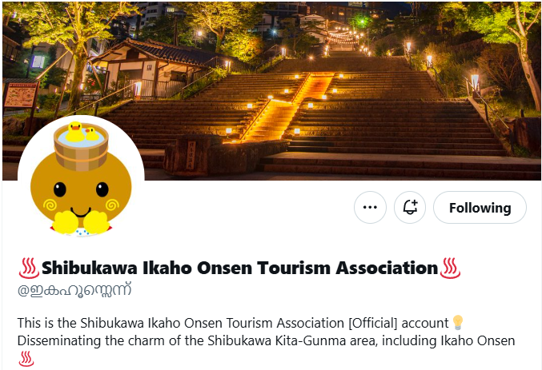
Acerca de Shibukawa / Ikaho Digital miembro de la tarjeta de ventas de ventas
Inicio de ventas: sábado 29 de junio de 2024 12:00
Fin de la venta: 12:00 Lunes, 30 de septiembre de 2024
Precio: $ 12 (alrededor de 1,900 yenes)
Canal de ventas: Comercio digital "DOSI"
Ventas: 300 piezas limitadas
Diseño: Se vende aleatoriamente a partir de 3 tipos de patrones (un punto con el número de serie)
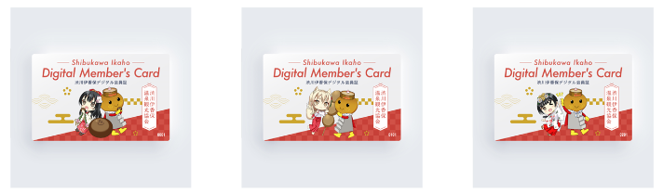
Haga clic aquí para ver el enlace de la página de compra
https://market.store.dosi.world/ja-JP/1st_sale/sales/40318/
Instalaciones y beneficios de pareja
Al presentar la "Tarjeta de membresía digital Shibukawa / Ikaho", puede recibir beneficios en varias instalaciones en el área de Ikaho Onsen. Los beneficios incluyen tarifas de baño, descuentos en tarifas de admisión, descuentos y regalos en restaurantes.
Las instalaciones afiliadas incluyen Ikaho Ryoko, Yumeji Takehisa Ikaho Memorial, Hara Museum ARC, Cafe, General Store e Bathing Instals.
Puede verificar los detalles de los beneficios y la lista de instalaciones afiliadas desde el siguiente enlace.
https://www.google.com/maps/d/edit?mid=1LINMrLa6cHlL1hEaEbnnWYt5NvWhCQo&usp=sharing
* Los beneficios están sujetos a cambios sin previo aviso.
* El período de uso de beneficios está programado para el 15 de julio de 2024 al 31 de diciembre de 2024. Nuevos beneficios se otorgarán después de 2025.
* Los beneficios solo se pueden usar una vez por instalación durante el período anterior. Lo mismo es cierto si tiene varias tarjetas de membresía.
Cómo usar "Certificado de membresía digital Shibukawa / Ikaho"
Compramos "Tarjeta de membresía digital Shibukawa / Ikaho" en DOSI.
Lea el código QR instalado en la instalación afiliada en su teléfono inteligente.
Presente la pantalla del teléfono inteligente al personal de la instalación.
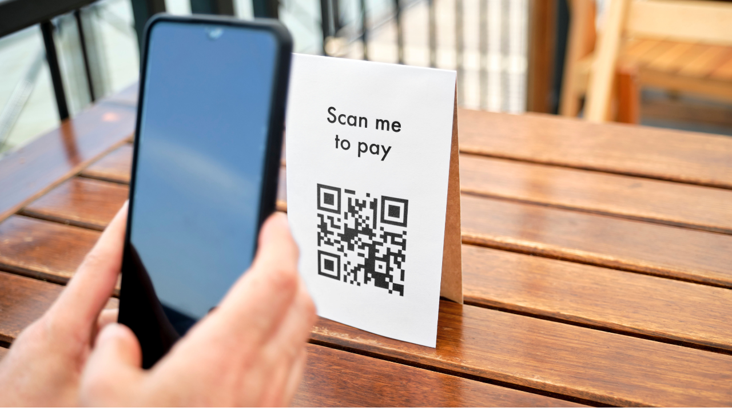
¡Puede recibir fácilmente beneficios!
¿Qué es dosi?
Dosi es un mercado global que puede intercambiar fácilmente artículos digitales valiosos.
Fácil de iniciar sesión con una cuenta de línea o una cuenta SNS
Puede comprar artículos con una tarjeta de crédito o un pago de línea
Puede comerciar no solo en Japón sino también por las marcas globales.
Cómo abrir una cuenta de "dosi"
https://dosi-jp.landpress.line.me/userguide_account
Cómo comprar NFT
https://dosi-jp.landpress.line.me/userguide_purchase
New development of Amakomi (manga)
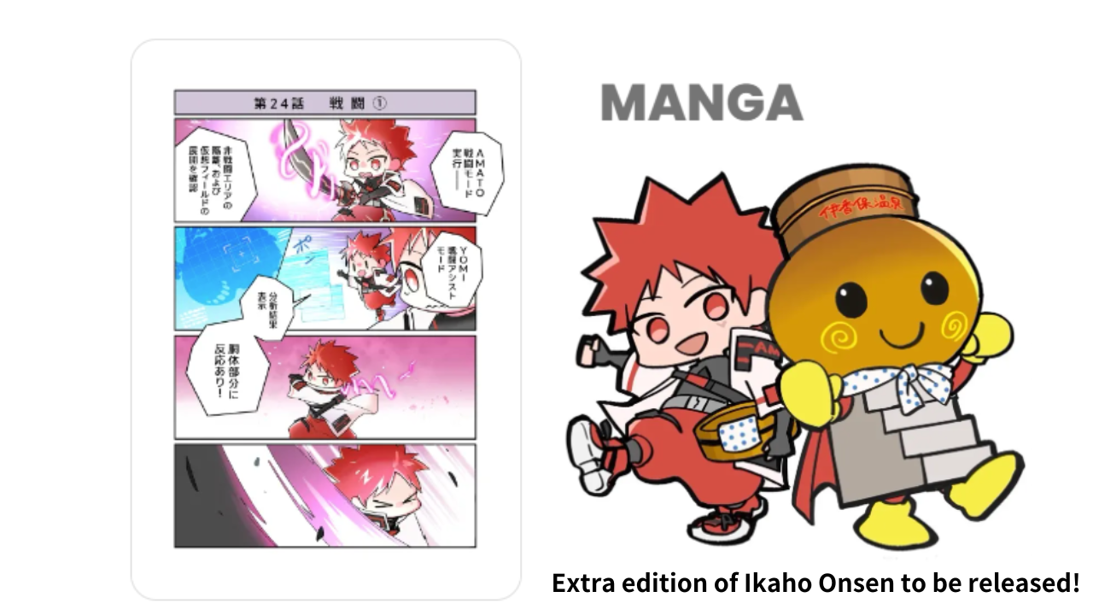
¡Se lanzará "Ikaho Onsen Extra" a The Amakomi en la serie!
"Amakomi" es una serie de manga de cuatro marco muy popular en junio de 2024, y ha sido serializado hasta el episodio 26.
En la edición adicional de Ikaho Onsen, se dibujarán una escena en la que puedas disfrutar de la ciudad de las islas y los bollos de primavera termal.
El manga en la serialización se puede leer de forma gratuita desde aquí.
https://amato-official.com/manga
resumen
"Shibukawa / Ikaho Digital Miembro Vol. 1" NFT permite no solo beneficios en las instalaciones turísticas y restaurantes, sino que también disfruta del diseño creativo de Japón Dao.
Las ventas están programadas para comenzar el 29 de junio de 2024, así que por favor échale un vistazo.
Si está interesado en Japón Dao, siga y esquí a la "revista Japan Dao".
Cuenta oficial X: https: //twitter.com/japannftmuseum
Discordia oficial: https://discord.com/invite/japandao

